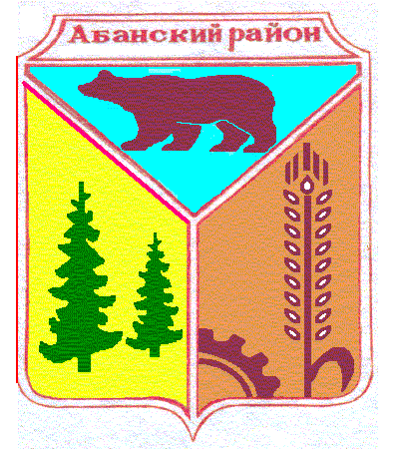

**Администрация Долгомостовского сельсовета**

**Абанского района Красноярского края**

ПОСТАНОВЛЕНИЕ

20.12.2019 с.Долгий Мост № 49п

Об изменении адреса

земельному участку

В соответствии с Федеральным законом от 06.10.2003 года № 131-ФЗ «Об общих принципах организации местного самоуправления в Российской Федерации», статьей 7 Устава Долгомостовского сельсовета Абанского района Красноярского края ПОСТАНОВЛЯЮ:

1.Земельному участку с кадастровым номером 24:01:2501003:160, относящемуся к категории земель населенных пунктов, расположенному по адресу: Красноярский край, р-н. Абанский, с. Долгий Мост, ул. Советская, изменить на адрес: Красноярский Край, Абанский муниципальный район, Сельское поселение Долгомостовский сельсовет, Долгий Мост Село, Советская Улица, 98.

2.Постановление вступает в силу со дня его подписания. 3. Настоящее постановление вступает в силу со дня его подписания.

Глава Долгомостовского сельсовета Н.И.Шишлянникова